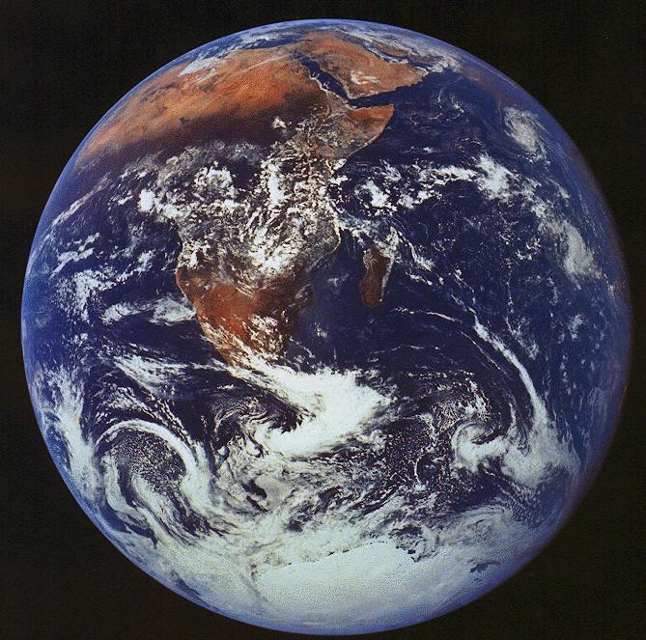

Correo electrónico: mmartinez@hbschools.us
Teléfono escolar: (631) 723-2110 ext. 3606
Descripción del curso: La Ciencia de la Tierra es un conocimiento de cómo la Tierra y el universo que lo rodea opera como un sistema funcional. Es una ciencia que es desglosada en 4 diferentes ramas pequeñas de la ciencia. Las cuatro ramas son la Geología, Astronomía, Meteorología, y Oceanografía. La Geología es el estudio del interior y exterior solido de los planetas, Meteorología es el estudio de la atmosfera (los gases que rodean la superficie de los planetas). Oceanografía es el estudio de los océanos y los cuerpos de agua que cubren la superficie de la Tierra y la Astronomía es el estudio del universo y todos los objetos que contiene.
Objetivos: A través del involucramiento del estudiante en este curso se espera que los siguientes habilidades sean logradas:
- Conocimiento y apreciamiento de la Tierra y su relación con el universo, las fuerzas que actúan sobre la Tierra y la habilidad de afectar la Tierra
- El desarrollo de los siguientes habilidades:
  - Tomar notas, leer y escribir
  - Organización
  - Retener conocimiento y construir sobre el conocimiento adquirido
  - Colectar y apuntar datos
  - Interpretación de los datos por medio de graficas, diagramas, y un reporte escrito de un laboratorio
  - Solucionar problemas científicos usando matemáticas y procesos de pensamiento científico
  - Relatando conocimiento científico al mundo real

Temas:
- Medidas de la Tierra
- La Tierra en el universo
- La Tierra, la luna y el sol
- Procesos de energía
- Insolación y las estaciones
- Tiempo
- Agua y el clima
- Desgaste y erosión
- Materiales de la Tierra, rocas y minerales
- El interior y corteza de la Tierra
- Historia geológica
Útiles:
1. Carpeta de 2 o 3 pulgadas con 3 anillos (para los folletos- van a recibir bastantes!!)
2. Lapiceros (tinta negra o azul)
3. Lápices
4. Calculadora (TI 30X recomendada, no calculadora de grafica para el Regents)
5. Resaltador (opcional pero muy útil)
Reglas de la clase:
- Estar sentados y listos para trabajar al sonar el timbre
- Mantener las manos, pies y objetos a si mismo
- Escuchar y seguir las instrucciones la primera vez que es dada
- Usar lenguaje apropiada
- Mostrar respeto a la maestra y los compañeros/as
Consecuencias pueden ser los siguiente:
- Aviso
- Llamada a los padres o guardián
- Referido administrativo

Tarea
La tarea cuenta 1/5 de la calificación. Trataré de no agobiarlos con demasiada tarea, pero será una parte significante de sus calificaciones. La tarea se consistirá en lo siguiente:
- Castle Learning- casi cada semana serán asignados hacer un trabajo a través del internet que consiste de 15-20 preguntas basado en la materia estudiada. Si no hay acceso a una computadora o algún otro problema, yo haré arreglos para que tengan una copia para que puedan completar el trabajo.
- Folletos y exámenes previos de Regents- la mayoría de los asignaciones serán comenzados en clase y terminado en casa si no es completada en clase. Se espera que todos los estudiantes lean todos los capítulos relacionados con la unidad que estemos cubriendo en clase.
- Completando los reportes de los experimentos- La mayoría de los experimentos serán completados en clase así como el reporte pero sí no, tendrán que terminarlo en casa.
Exámenes
Por lo general, un periodo completo será dado para cada examen. Los exámenes están compuestos de preguntas de opción múltiple, un poco de preguntas cortas y otros componentes. Los exámenes serán administrados en cualquier día de la semana. Serán administrados cuando hayamos terminado la unidad. Los notificaré con varios días antes del examen. Los exámenes componen 25% de sus calificaciones.
Pruebas/Examencitos
Estos usualmente son dados al final de cada semana. Consiste de 20-30 preguntas de opción múltiple limitada a la materia de esa semana lo cual incluye experimentos. Ustedes tendrán la oportunidad de aumentar sus calificaciones en estas pruebas al crear cartas de repaso. Tendrán que traer cartas de índice 3x5. Se usará entre 100-200 este año. Yo mantendré una caja en la clase para que estén disponible para repasar para el final del año.
Experimentos
Un archivo escrito de sus trabajos en el laboratorio es NECESARIO para el Departamento de Educación del Estado de Nueva York como evidencia de que ustedes hayan completado los requisitos para este curso. Los reportes deben de estar ordenados, completos, escritos con tinta menos las gráficas o diagramas. Deben tener pruebas escrita de los 1200 minutos de experiencia en el laboratorio para poder tomar el examen de Regents. Habrán 30 reportes que suman los 1200 minutos. Si alguno falla este requisito no serán elegible para tomar el examen de Regents y tomarán un examen de la escuela como final. Esto puede alterar sus planes de graduación considerablemente.
- Acuérdense- necesitan pasar 2 exámenes de Regents en Ciencia para poderse graduar
Los reportes se deben de entregar al principio de la sesión inmediatamente después de la que se haya completado a menos que la maestra haya dado otras especificaciones. Los reportes cuentan un 1/5 de sus calificaciones.
Sumario de las calificaciones- Calificaciones cada trimestre
Exámenes 25%
Pruebas/Examencitos 20%
Tarea/Trabajo en clase 20%
Reportes de laboratorio 20%
Participación/Comportamiento 15%
- Como pueden ver la mayoría de la calificaciones están bajo su control. Un poco de esfuerzo los llevará a completar este curso con éxito.
Metas
Nuestra meta es pasar el Regents al 100% y dar lo mejor que podemos. Se puede lograr! Nos esforzaremos a que pasemos con una buena distinción. Trabajaremos juntos para llegar a este meta. No será fácil pero sí se puede!

